**单继承下不含覆盖函数的类对象的布局**

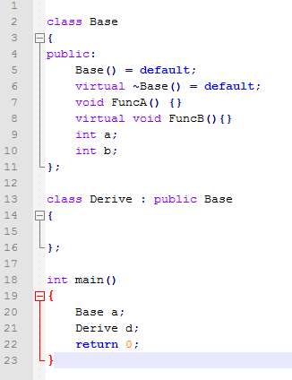

Windows平台下cl编译器：

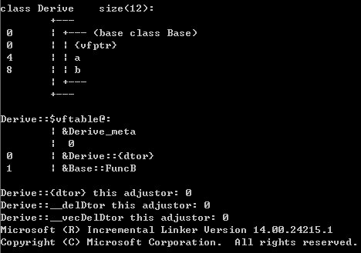

Linux平台下gcc编译器：

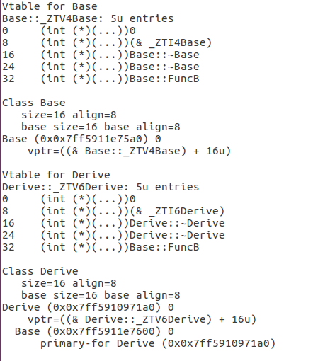

Mac平台下clang编译器：

子类对象布局

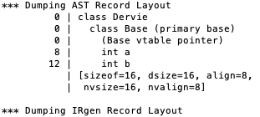

虚函数表布局

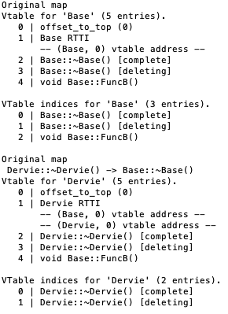

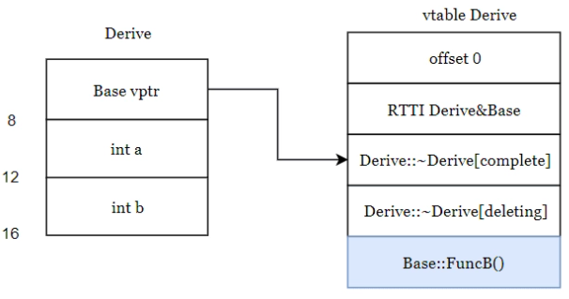

注意虚函数表这里的FuncB函数，还是Base类中的FuncB，因为在子类中没有重写这个函数。